Отчет № 3 по работе МАОУ СОШ №11 в рамках месячника оборонно- массовой и военно- патриотической работе.
С 11.02 по 22.02 в нашей школе ребята приняли участие в следующих мероприятиях.
1.Уроки мужества: « Афганистан в моей душе…»
Освобождение города Краснодара от немецко- фашистских захватчиков..
2.Посещение города Новороссийск « Присяга для юнармейцев»
3.Итоги конкурсов « Во имя завтрашнего дня»,» « Во славу Кубани , на благо Отечества», « Мы – потомки казаков», « ВОВ – глазами детей!».
4.Торжественное собрание , посвященное закрытию месячника
« Воинский долг – честь и судьба…»
5. Посещение музеев города Туапсе.
6. Праздники для Защитников Отечества по классам.

Второй класс « С праздником , Защитники Отчества!»

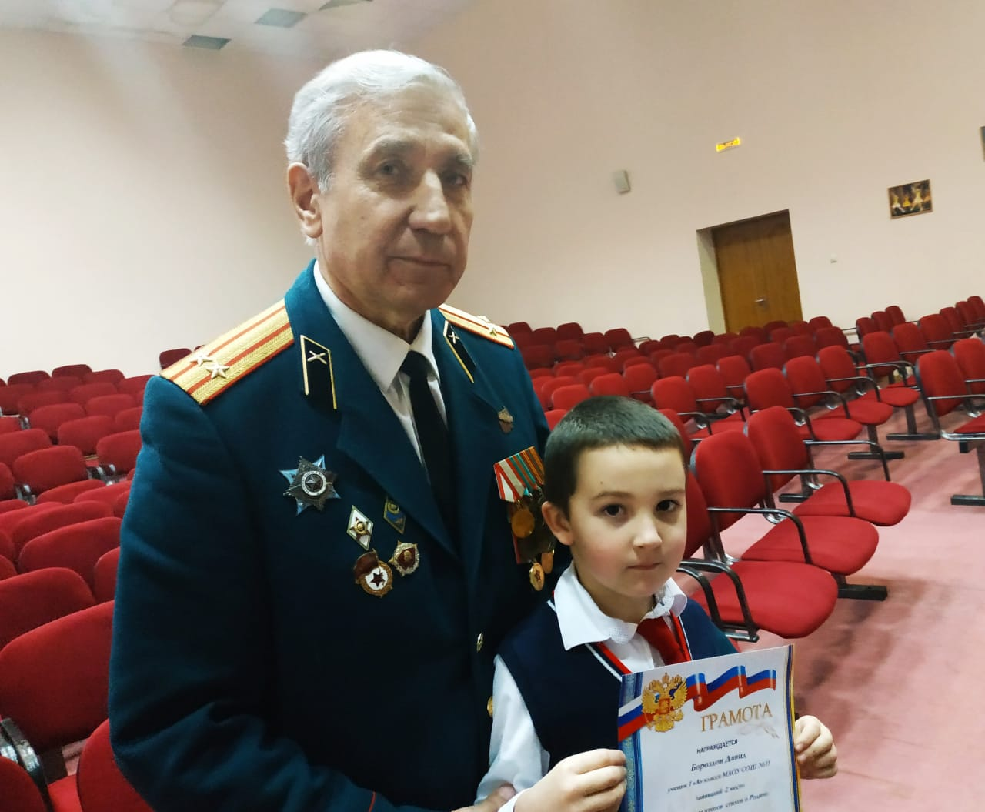

Посещение музеев города Туапсе

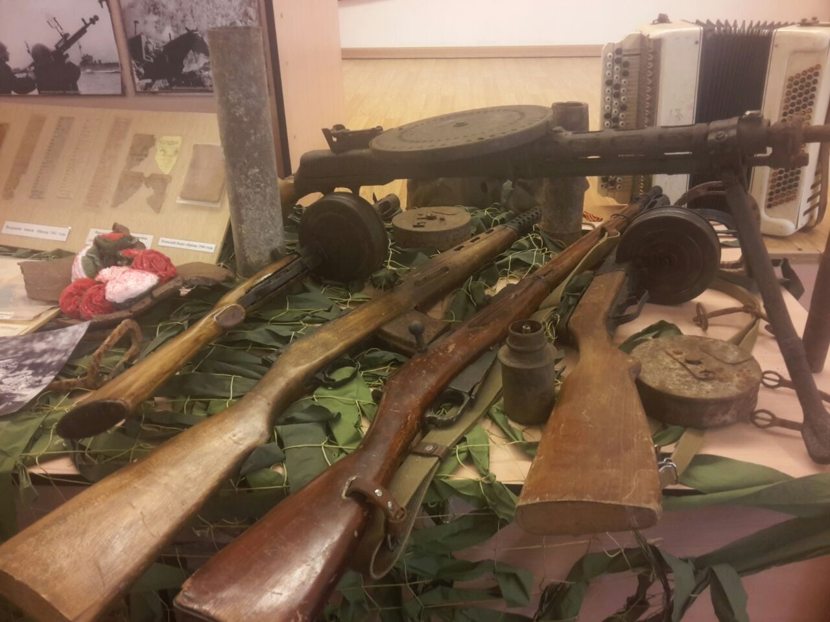

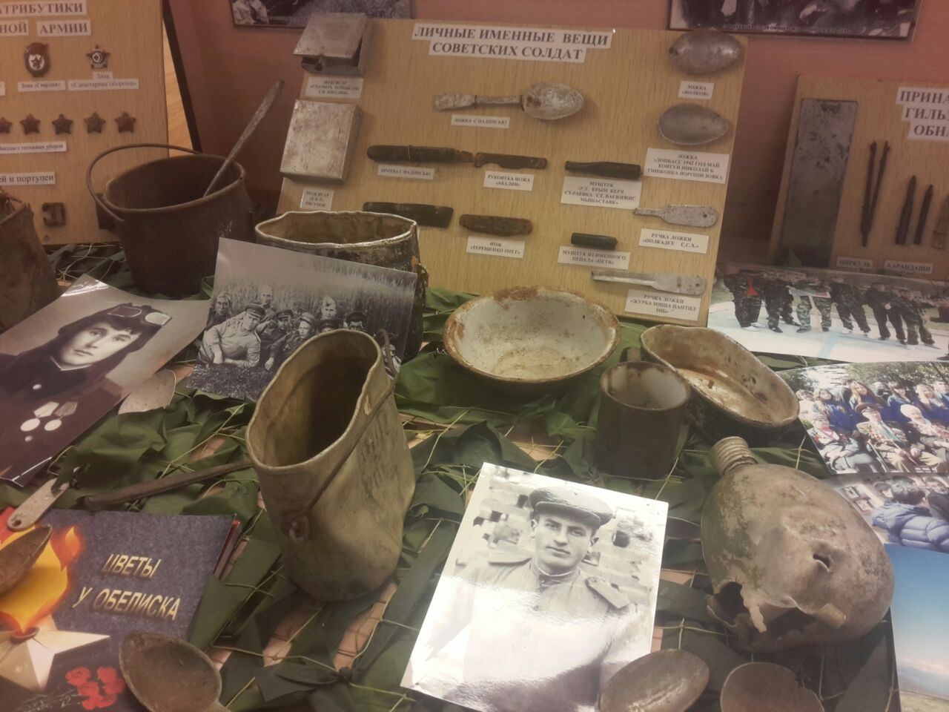

Новроссийск – присяга
Юнармейского отряда.

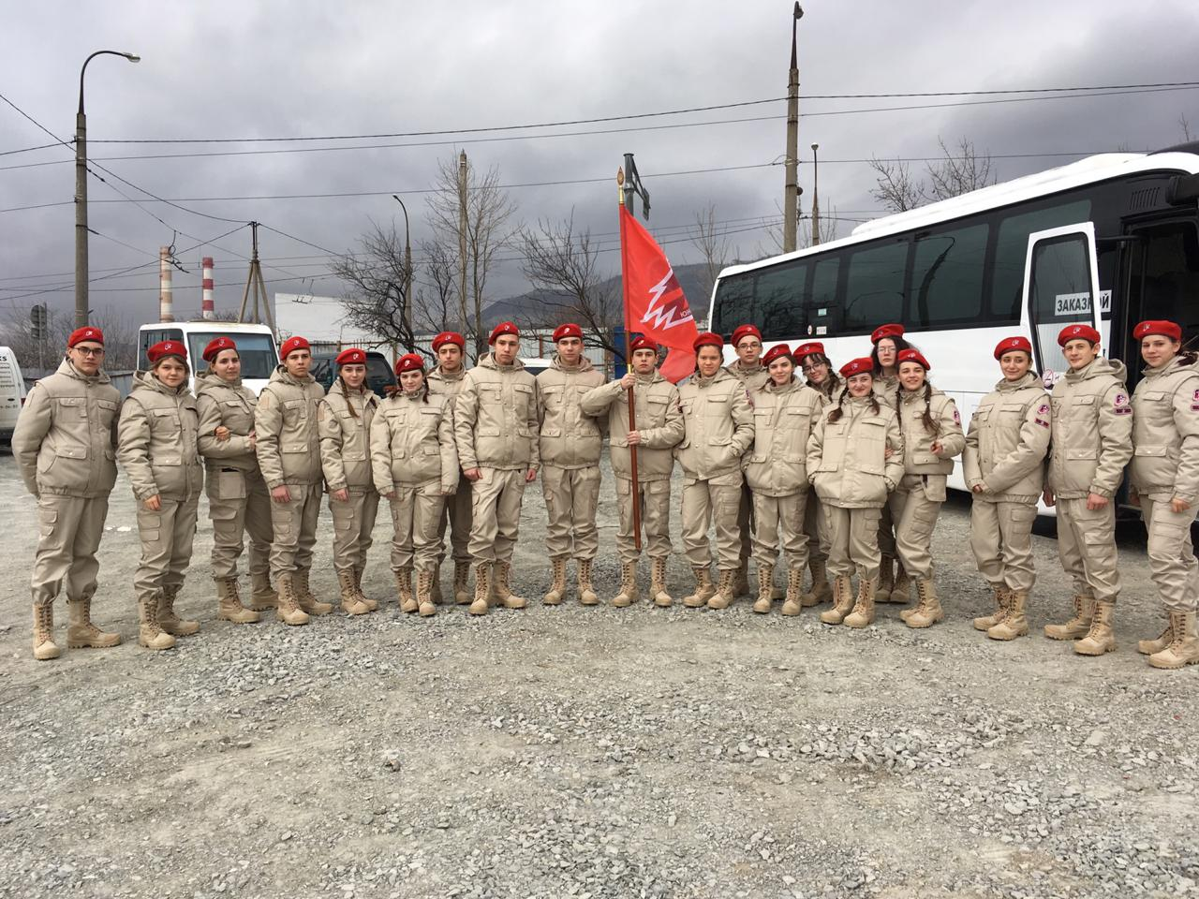

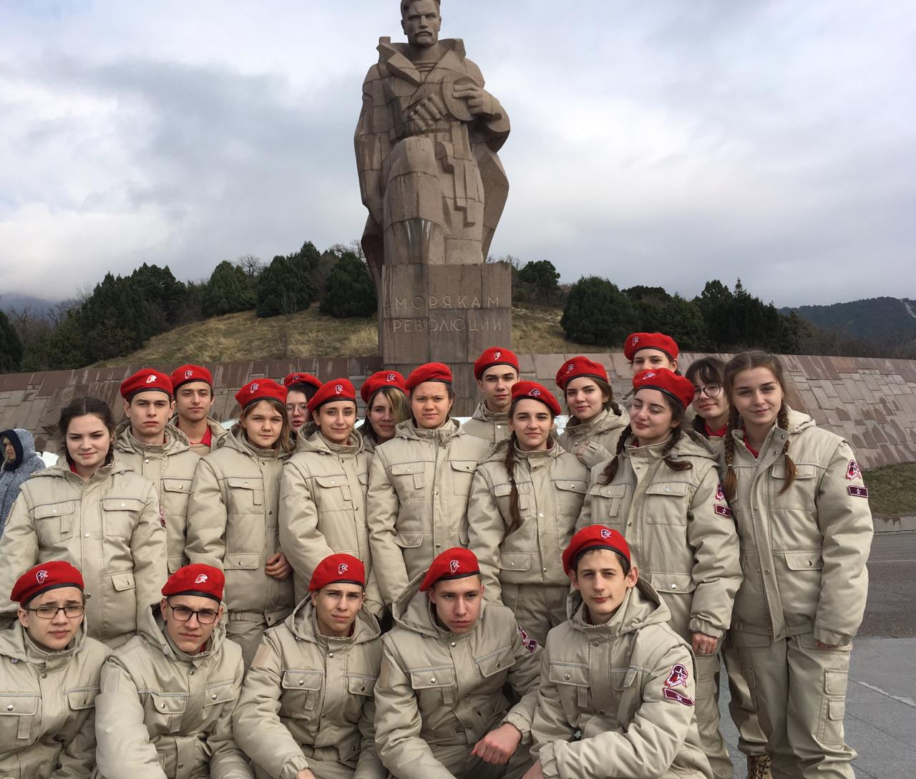

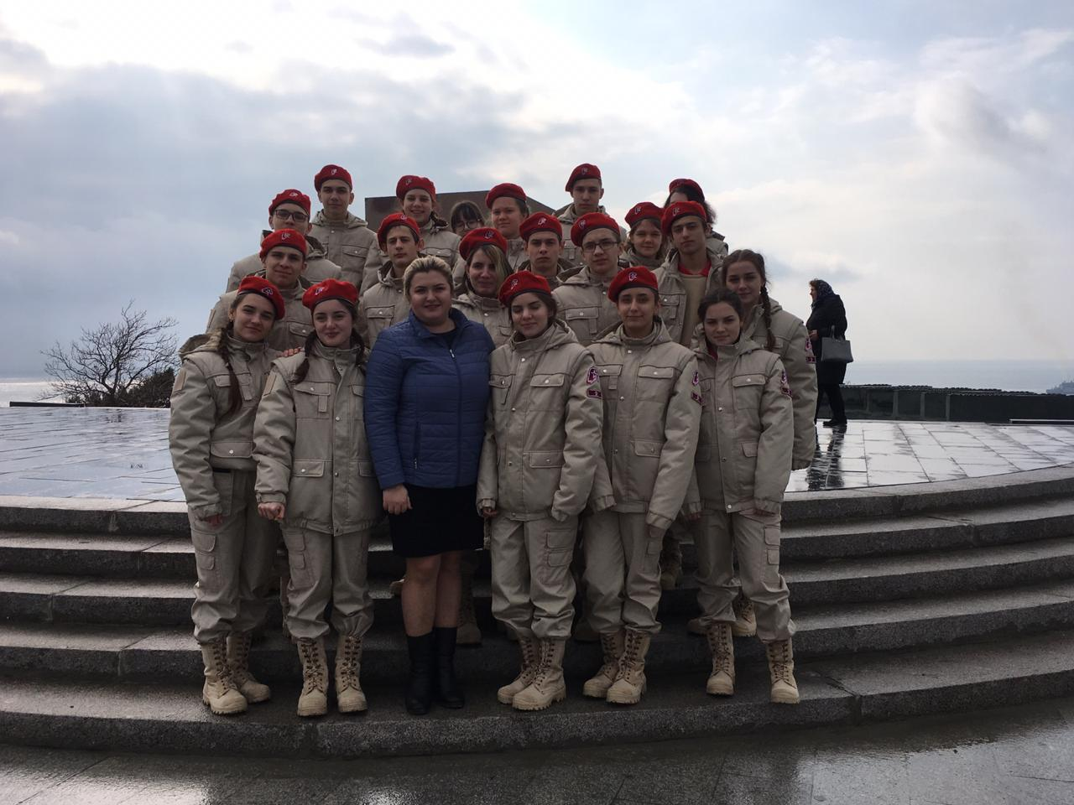

ГДК – торжественное собрание.

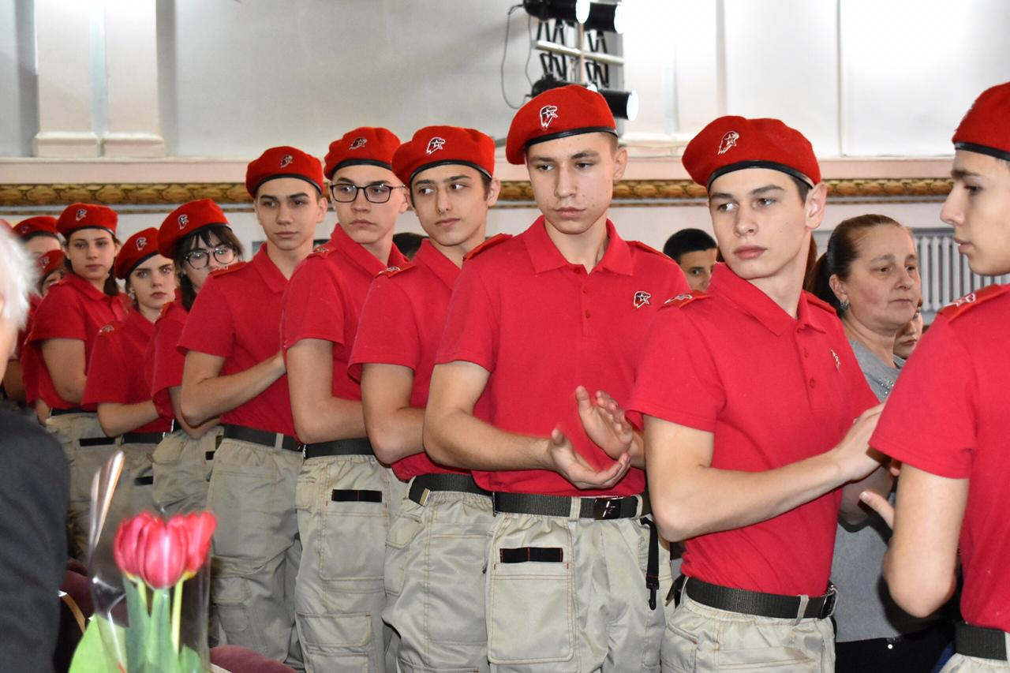

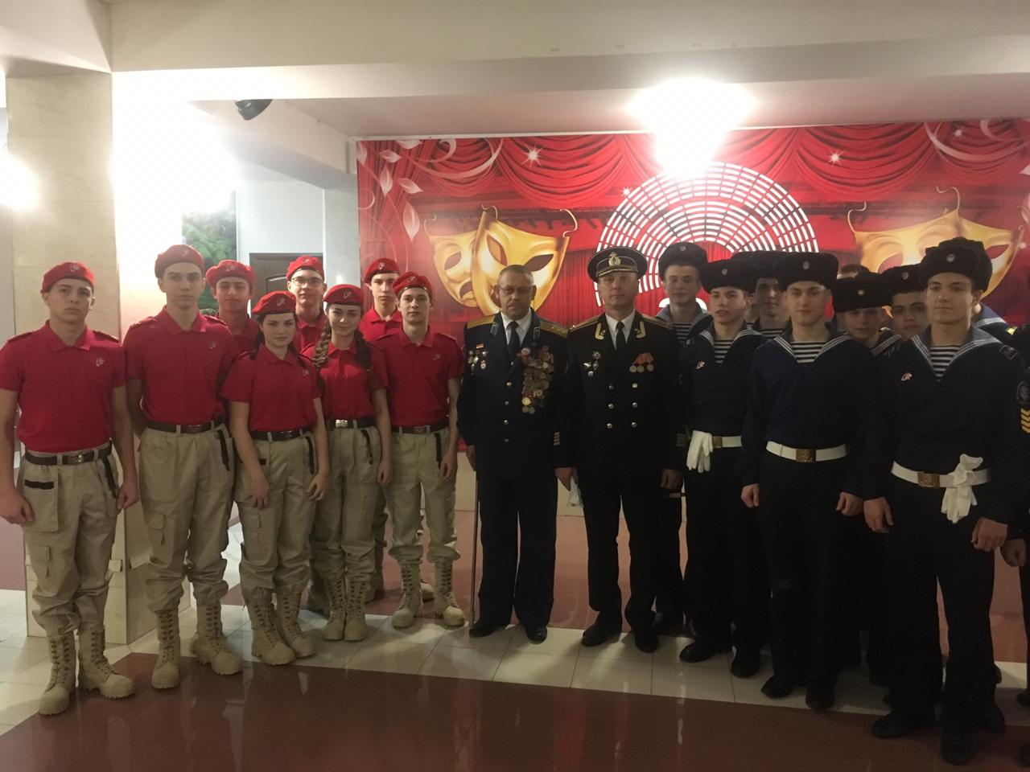

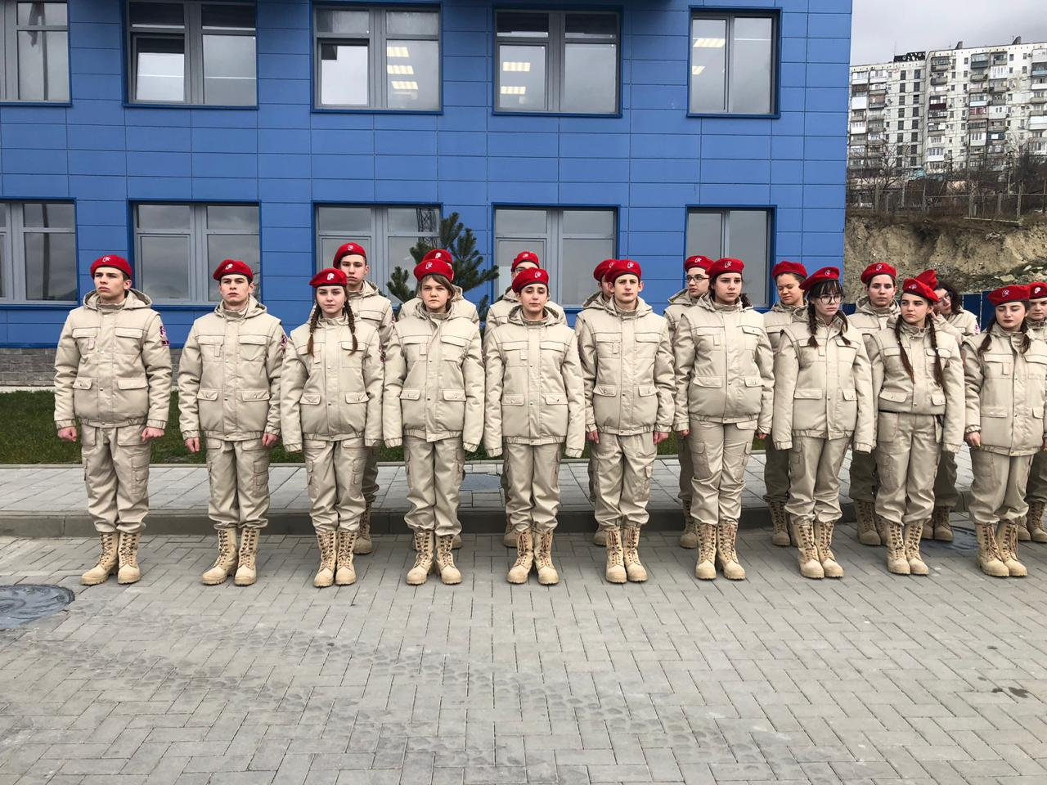

Новороссийск- присяга.

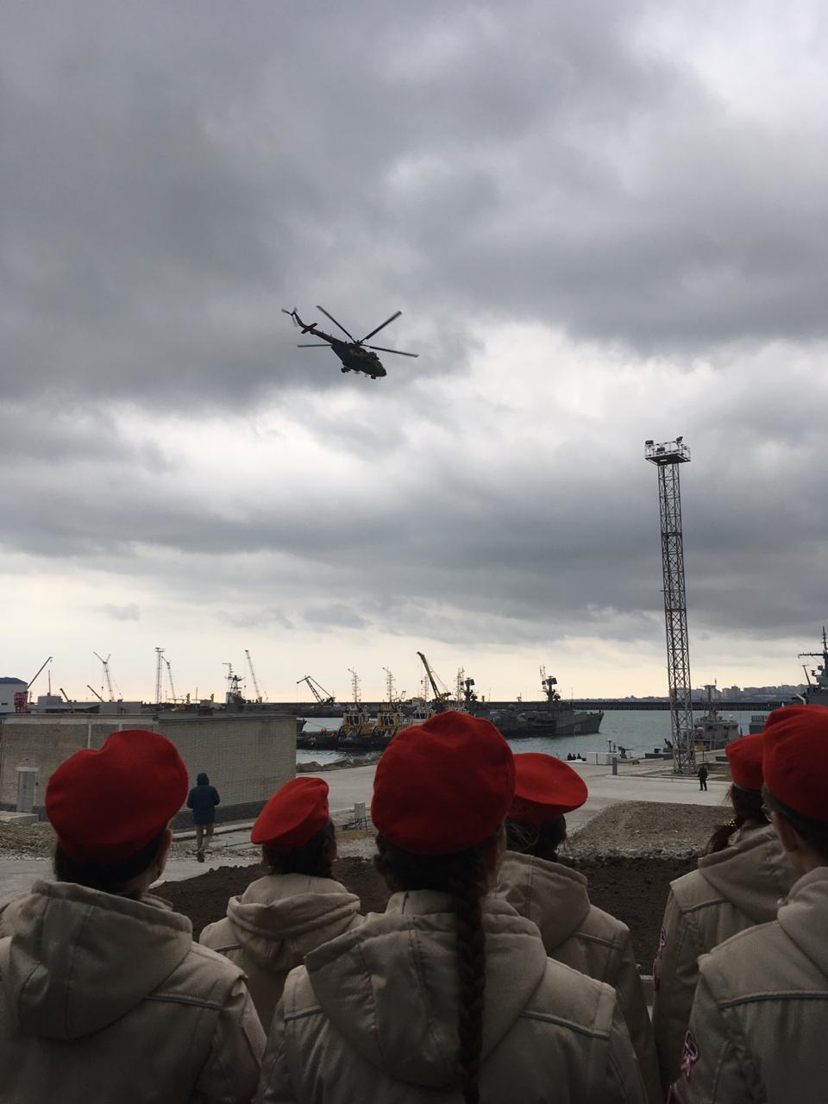

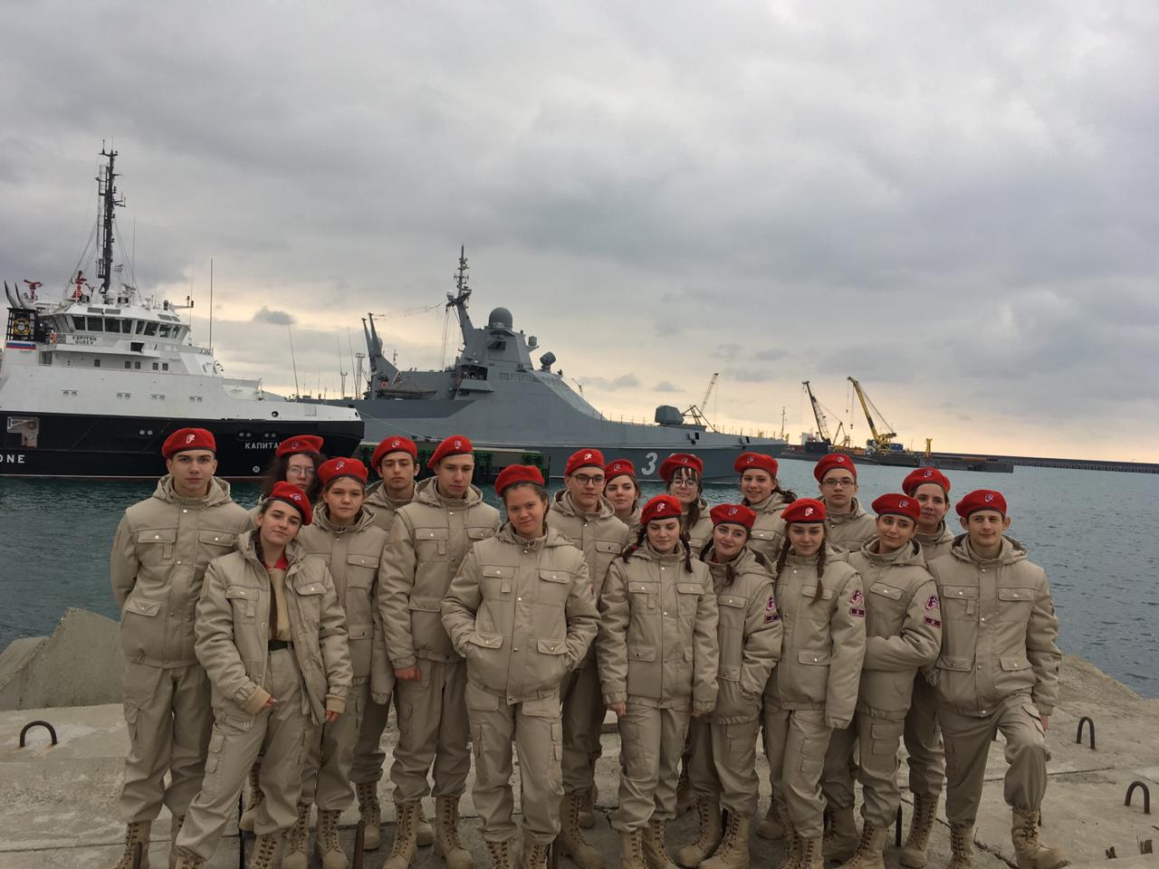
Вручение значков « Юнармейцам»

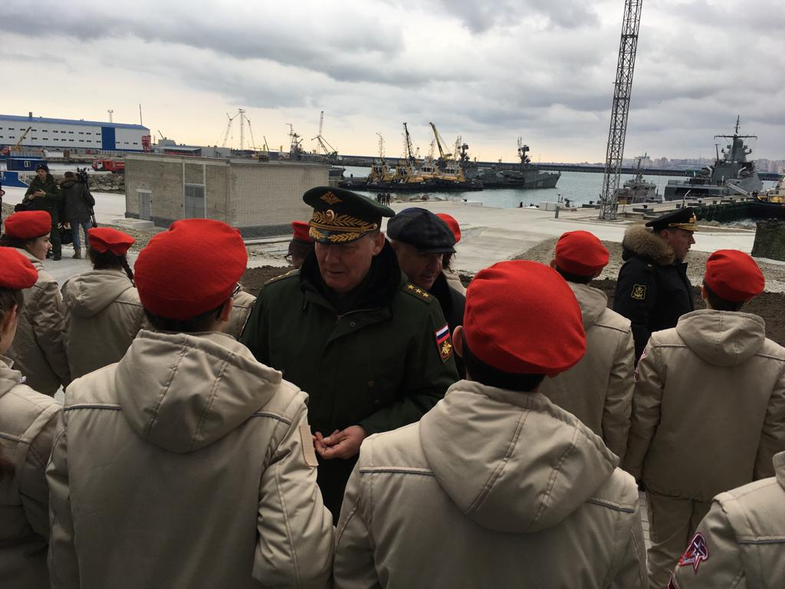

Победители фестиваля
« Во имя завтрашнего дня…»
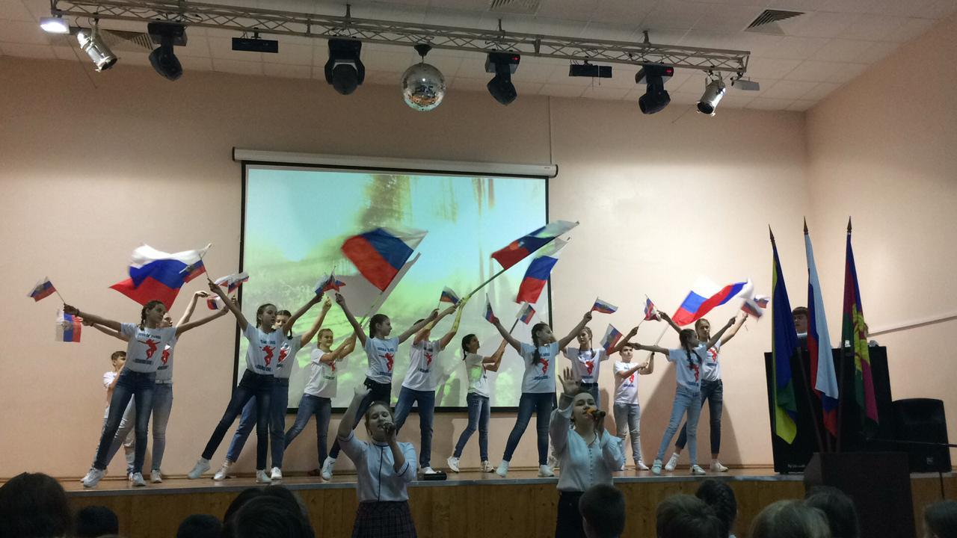

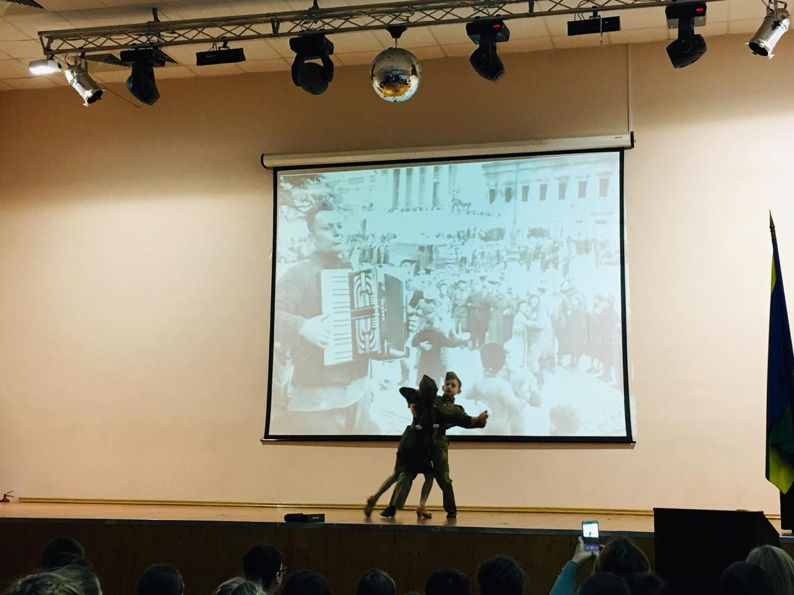

Закрытие месячника « Воинский долг- честь и судьба в МАОУ СОШ №11»
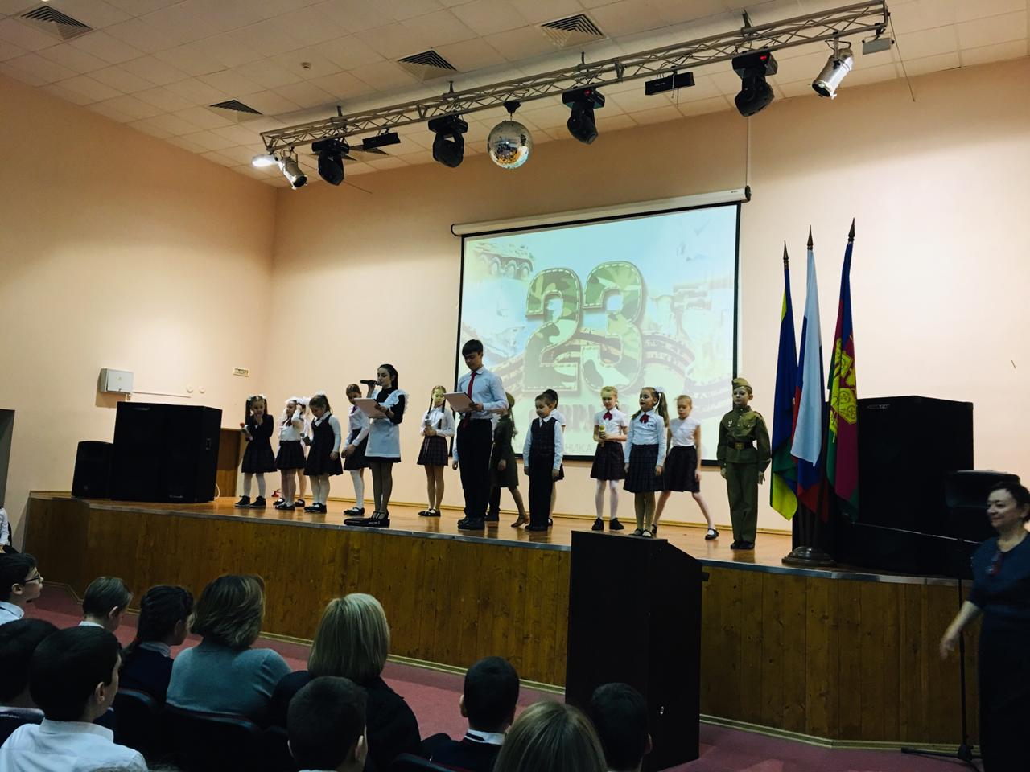

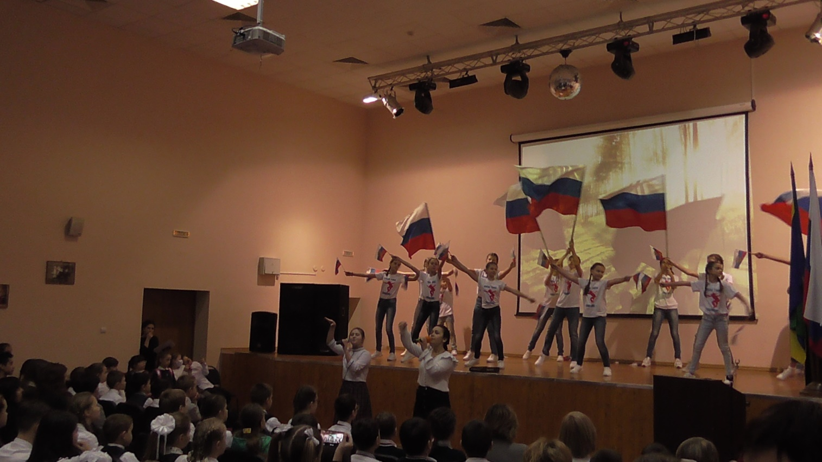

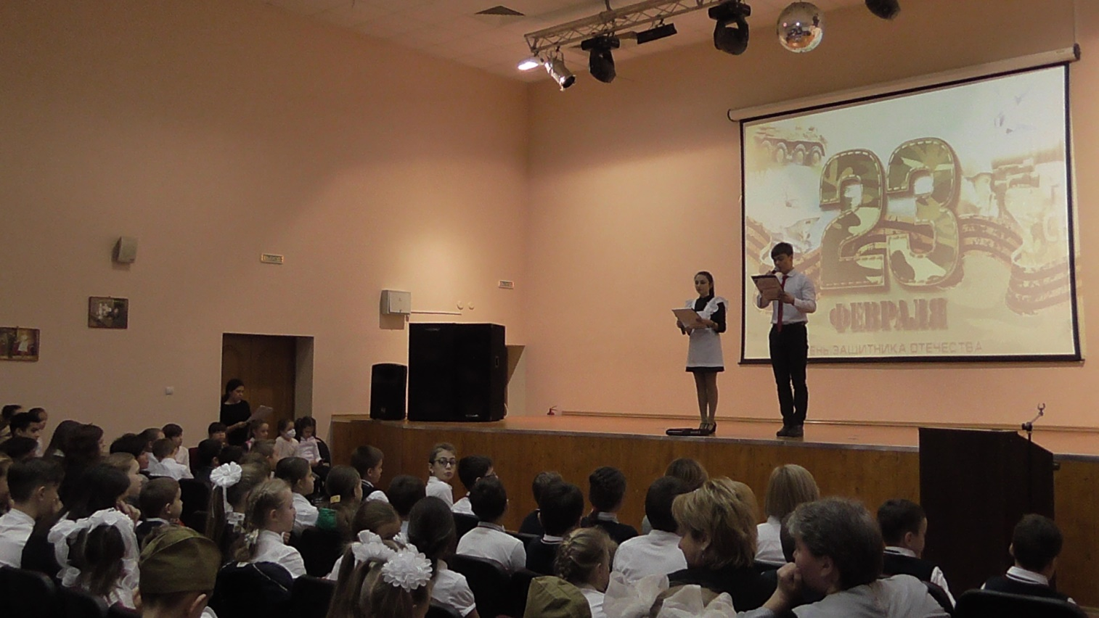

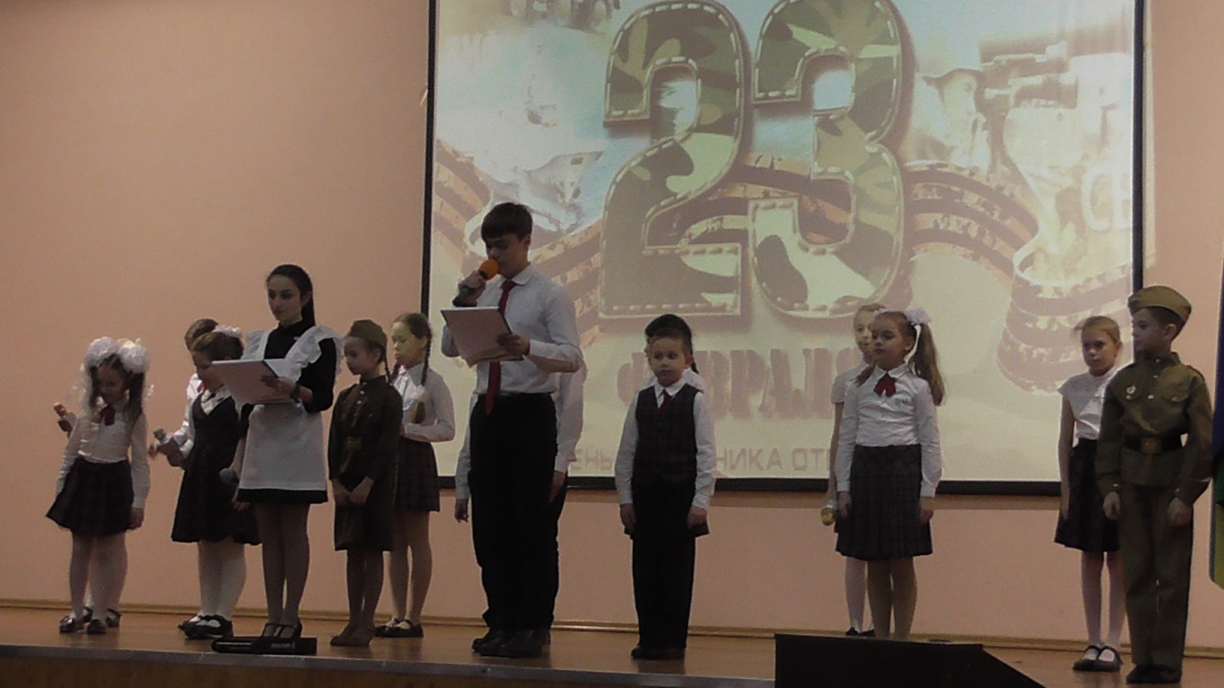
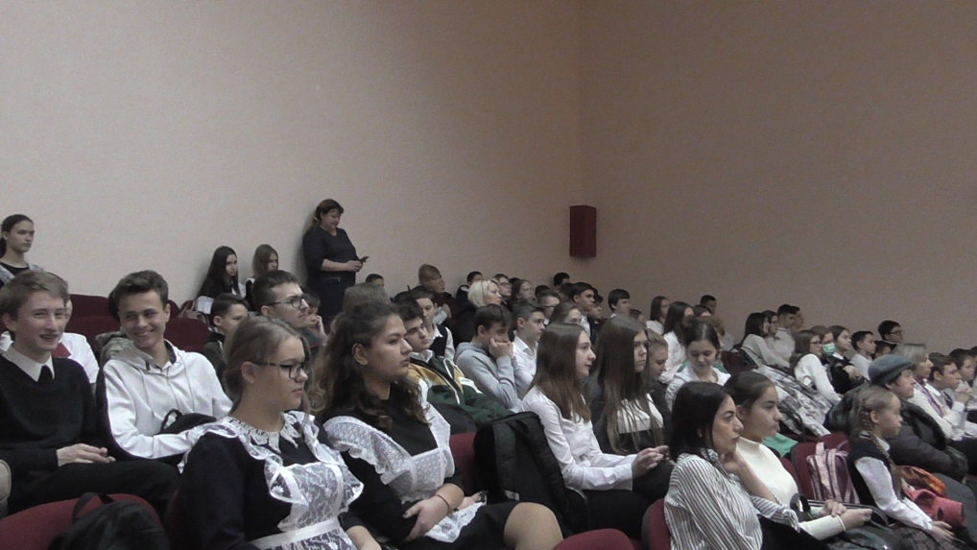

Работы на конкурс « Мы- потомки казаков»
